实验一 词法分析器

**1、实验名称**

词法分析器编程实验

**2、动机/目标**

本实验旨在设计并实现一个简单的词法分析器，用于将源代码分解为关键字、标识符、数字、运算符、分隔符等词法单元。

**3、内容描述**

实验内容包括实现基本的词法分析功能，能够识别并分类不同类型的词法单元，并输出相应的结果。

**4、思路/方法**

1. 使用C++编程语言编写词法分析器。
2. 定义关键字、分隔符、运算符和过滤符的集合。
3. 实现判断函数用于识别字符或字符串的类别。
4. 逐字符读取源代码，依据判断函数分类处理。

**5、假设**

1. 输入文件包含了简单的源代码，格式合法。
2. 不考虑复杂的多字符运算符和注释。

**6、相关有限自动机描述**

实验中的词法分析器相当于实现了一个简单的有限自动机，通过状态转换来识别和分类不同的词法单元。

**7、重要数据结构描述**

* string KEYWORD[5]：存储关键字。
* char SEPARATER[5]：存储分隔符。
* char OPERATOR[8]：存储运算符。
* char FILTER[4]：存储过滤符。

**8、核心算法描述**

1. 逐字符读取输入。
2. 根据当前字符类型调用相应的判断函数。
3. 生成并输出对应的词法单元。
4. 处理过程中跳过过滤符，识别错误字符时输出提示。

**9、运行案例**

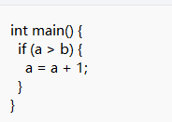

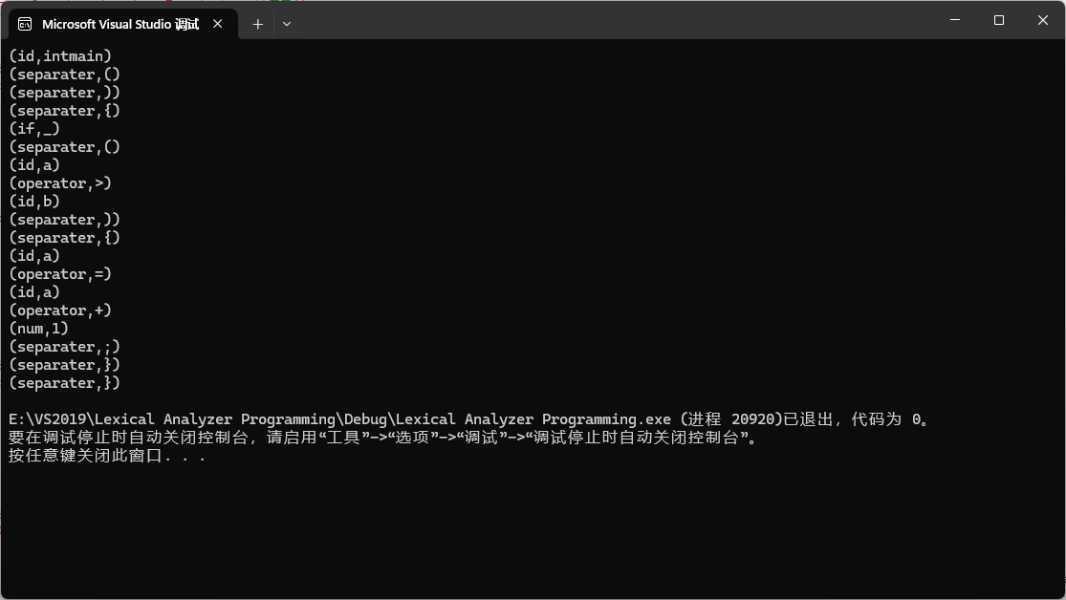

**10、出现的问题及相关解决方案**

1. **问题**：无法识别复杂运算符和注释。

**解决方案**：未来可以扩展支持多字符运算符和注释。

1. **问题**：代码逻辑中字符读取存在冗余。

**解决方案**：优化了读取逻辑，避免重复读取。

**11、个人感想**

通过本次实验，我深刻理解了词法分析器的基本原理和实现过程。编写代码过程中遇到了一些困难，但通过不断调试和改进，最终实现了目标。